załącznik 1c
CHARAKTERYSTYKA PRZEDMIOTU ZAMÓWIENIA
w zakresie Zadania III

Lp. /Nr pozycji  /asortymentu | Nazwa artykułu/zdjęcie | Opis artykułu/asortymentu
1 | Cover Professionnel 5' 3x50ml L'Oréal | Żel bez amoniaku dla mężczyzn  Starannie wyselekcjonowane, zbilansowane barwniki, dające wyjątkowo naturalny efekt.  Jest to koloryzacja w postaci żelu, bez amoniaku, naturalnie przyciemniająca siwe włosy. Maksymalny efekt w zaledwie 5 minut. wzbogacony jest w Incell, zapewniająca 100% ochronę włosów.
2 | Loreal Dia Light, koloryzacja ton w ton o odczynie kwasowym, 50ml  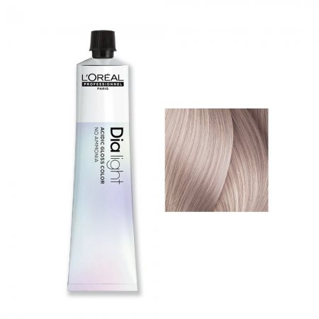 | Ta nowoczesna, kwasowa koloryzacja nabłyszczająca neutralizuje niechciane odcienie po balejażu oraz odświeża kolor na długościach włosów. Niskie pH produktu o odczynie kwasowym nie obciąża i nie uwrażliwia włosów, czyniąc nową koloryzację Loreal Dia Light niezwykle bezpieczną dla włosów. Otrzymane rezultaty są niezwykle świetliste, naturalne i pełne czystego koloru. Koloryzacja Dia Light ma żelowo-kremową formułę, co przekłada się na lepsze odżywienie włosów niż w przypadku tonerów płynnych. W palecie nowe możliwości dla włosów od ciemnych brązów
3 | TECNI.ART FULL VOLUME EXTRA PIANKA DO WŁOSÓW, 250ML  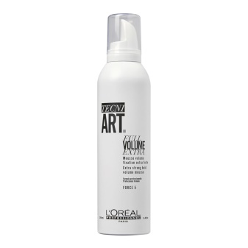 | Pianka do włosów Full Volume Extra z serii Tecni Art. to produkt przeznaczony do stylizacji włosów cienkich i delikatnych.  Dodaje fryzurze objętości oraz zapewnia jej mocne utrwalenie. Nie obciąża włosów i nie skleja ich.  Nie pozostawia nieestetycznego białego nalotu. Nie przetłuszcza ani nie wysusza włosów. Zawiera filtry UV.  zapewnia utrwalenie włosów na poziomie 5 (5/6)  nada włosom objętość XXL  zapewnia długotrwały efekt  zawiera filtry UV  ułatwia i przyspiesza modelowanie włosów  unosi włosy od nasady  doskonale sprawdzi się przy włosach cienkich
4 | Pianka w sprayu podnosząca włosy u nasady  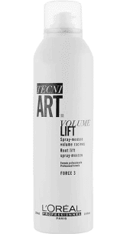 | Z pianką w sprayu podnoszącą włosy u nasady Tecni.art Volume Lift możesz teraz do woli bawić się fryzurą.  Dodatkowo ochroni je przed wysuszeniem, perfekcyjnie wygładzi i nada im naturalny połysk. Już po pierwszym zastosowaniu pianki L’Oréal Professionnel Tecni.art Volume Lift odczujesz, że włosy są ekstremalnie uniesione u nasady, a także dużo grubsze oraz bardziej miękkie w dotyku.
5 | L'Oreal Professionnel Infinium Extra Strong lakier do włosów elastyczne utrwalenie 500ml  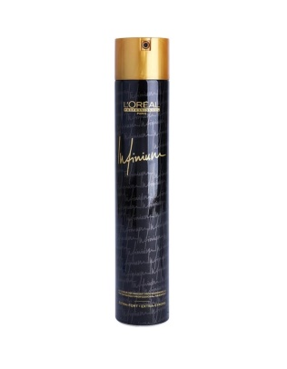 | Infinium to profesjonalny lakier oparty na bardzo drobnych, suchych składnikach. Dzięki temu nie tworzy nieestetycznego osadu na włosach i natychmiastowo zasycha.  Sprawia, że włosy nabywają olśniewającego blasku, a fryzura zachowuje naturalną płynność w ruchu!
6 | SILVER | SZAMPON DO WŁOSÓW SIWYCH LUB ROZJAŚNIONYCH 1500ML  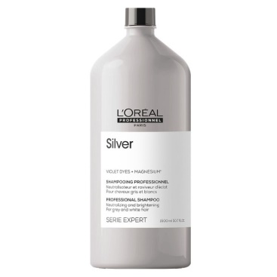 | Szampon Loreal Silver zawiera system neutralizujący, wzbogacony magnezem, pomaga przeciwdziałać niechcianym mosiężnym tonom. Szampon w kolorze głębokiego fioletu pomaga zneutralizować te odcienie, utrzymując kolor szary, blond lub biały. Formuła pomaga uzyskać efekty tonizujące, jednocześnie odżywiając i chroniąc włókno włosa, nadając włosom zastrzyk blasku. Włosy oprócz pięknego koloru zyskają również lekkość dzięki której przestaną się puszyć i plątać.
7 | Dulcia Advanced, trwała ondulacja, 12x75ml - Loreal  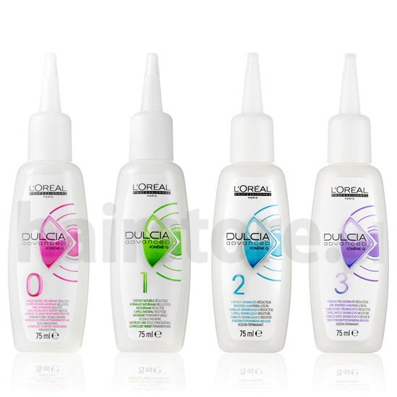 | Produkt przeznaczony do wykonania trwałej ondulacji. Dzięki nowej formule płyn chroni przed utratą wilgoci, zapewnia wzmocnienie, ochronę i utrwalenie na długo. Dzięki jego działaniu powierzchnia zostaje pokryta warstwą ochronną, która zatrzymuje nawilżenie wewnątrz i ułatwia rozczesywanie włosów. W efekcie Twoje loki są pełne życia, co ważne sprężyste i ładnie ukształtowane
8 | Dulcia Advanced utrwalacz do trwałej ondulacji ze składnikiem Ionene G 1000ml L'Oréal  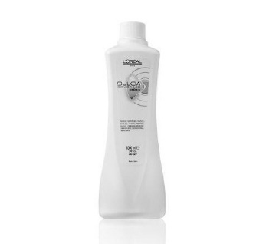 | Płyn do trwałej ondulacji i utrwalacz stanowią nierozłączna parę. Ich działanie uzupełnia się.
9 | Tecni Art Dual Stylers, krem-żel sprężystość i delikatność, 150ml LOREAL  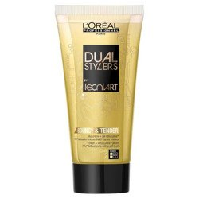 | Krem-żel sprężystość i delikatność, który zapewnij trwały i elastyczny skręt. Kosmetyk zapewnia fryzurze delikatność i bardzo naturalny efekt bez puszenia utrzymujący się nawet do 72 godzin. Dodatek kompleksu Intra-Cylane sprawia, że stylizacja włosów jest czystą przyjemnością! Krem-żel zapewnia: łatwą i szybką stylizację włosów kręconych i falowanych, ukierunkowany, zdefiniowany skręt włosów utrzymujący się nawet do 72 godzin, miękkie, sprężyste, lśniące loki, brak efektu puszenia się i sztywności, odpowiednie nawilżenie wrażliwych kosmyków, ochronę włosów przed wilgocią i czynnikami zewnętrznymi.
10 | Shampoo Gloss - Szampon do włosów blond 300 ml  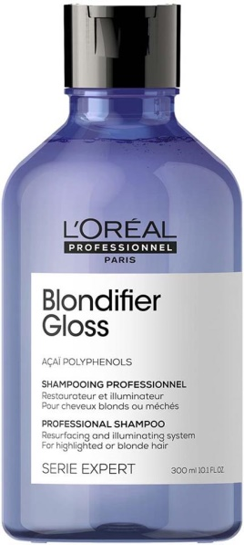 | Szampon Blondifier Gloss dla wszystkich odcieni blond. Profesjonalna formuła z polifenolami zawartymi w ekstrakcie z jagód Acai. Szampon delikatnie myje włosy i podkreśla wielowymiarowy blask włosów blond. Formuła wzbogacona o ekstrakt z jagód Acai oferuje intensywne odżywienie i nadaje włosom blask.
11 | Tecni.Art Web włóknista pasta do włosów 150ml L'Oréal  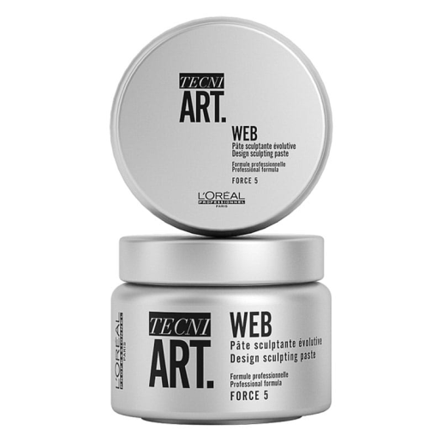 | Włóknisty krem rzeźbiący do każdego rodzaju włosów. Rzeźbi i utrwala każdą fryzurę. Krem pozwala na kreowanie wyjątkowych fryzur bez efektu usztywnienia. Pozwala jednocześnie na remodelowanie fryzury i jej wielokrotną zmianę kiedykolwiek tego zapragniesz. To wyjątkowa kombinacja aktywnych składników utrwalających
12 | Dia Rewelator, aktywator do farb Dia Richesse i Dia Light, - 1000ml- Loreal  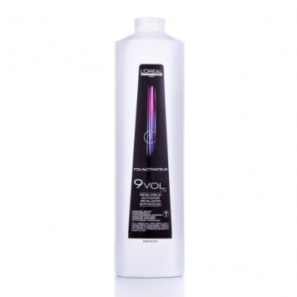 | DIACTIVATEUR 9VOL 2,7%  Emulsja aktywująca L'Oréal Paris DiaCtivateur przeznaczona jest do mieszania z farbami żelowymi DiaLight i Diarichesse. Emulsja idealnie nadaje się do całkowitej koloryzacji oraz rozjaśniania włosów i gwarantuje jednolity efekt kolorystyczny.
13 | Loreal Absolut Repair Gold Złota Maska 250ml  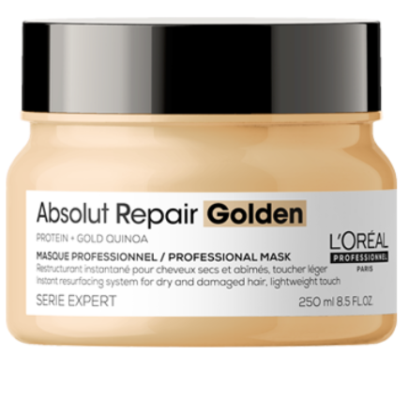 | Intensywnie odżywiająca złota maska Absolut Repair Gold Quinoa nadająca włosom uczucie lekkości. Profesjonalna formuła wzbogacona o ekstrakt ze złotych otrębów komosy ryżowej i białko pszeniczne dla szybkiej odnowy włókna włosa i uczucia lekkości. Włosy wydają się natychmiast miękkie i błyszczące. Formuła nie osadza się na włóknie włosa. Pojemność 250ml.
14 | L'Oréal Vitamino Color Resveratrol szampon do włosów koloryzowanych i rozjaśnianych 750ml  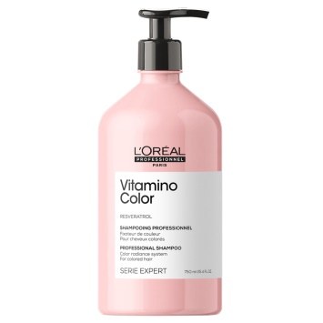 | Profesjonalna, lekka formuła szamponu oparta została na resveratrolu. Składnik ten to silny przeciwutleniacz, który chroni włosy przed wolnymi rodnikami (np. promienie UV), które odpowiadają za płowienie koloru. Zastosowana w szamponie technologia - Co-Emulsja - tworzy na włosach film, który otula powierzchnię włókna włosa uzupełniając uszkodzone obszary. Dzięki temu szampon doskonale dopasowuje się do każdego rodzaju włosów, nie obciąża ich oraz z łatwością rozprowadza się na włosach.
15 | Loreal Absolut Repair, szampon regenerujący włosy uwrażliwione, 1500ml  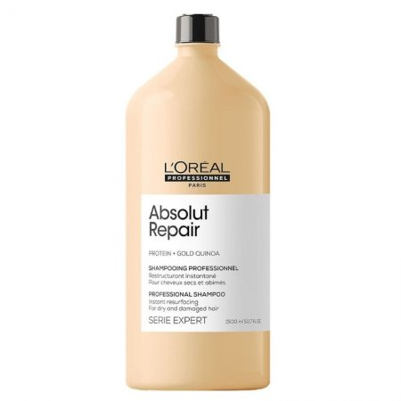 | Szampon regenerujący L'Oreal Absolut Repair zawiera lipidy, ceramidy, fito-keratynę oraz kwas mlekowy. Regeneruje włosy na całej długości oraz odbudowuje zniszczone partie. W efekcie włosy są bardziej miękkie i błyszczące, a przede wszystkim zdrowe. Przeznaczony jest do codziennego użytkowania. Formułę wzbogacono o ekstrakt ze złotych otrębów komosy ryżowej oraz otrębów pszenicznych. Dzięki temu kosmetyk łączy intensywną odbudowę i uczucie lekkości. To złoty standard w profesjonalnej odbudowie włosów.
16 | Metal Detox Szampon po koloryzacji oraz dekoloryzacji z glikoaminą 1500ml  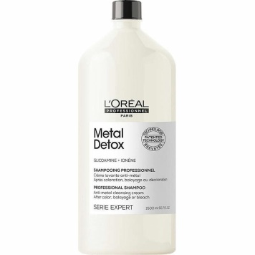 | Loreal Metal Detox - innowacyjna technologia z Glikoaminą, by neutralizować metale wewnątrz włókien włosa  Metale wewnątrz włókien włosa to zagrożenie podczas koloryzacji (ciepłe refleksy, nirównomierny kolor, włosy zniszczone i pozbawione blasku), balejażu, czy dekoloryzacji (ciepłe tony, nierównomierne rozjaśnienie, mocno uwrażliwione włosy podatne na zniszczenia). Metale w głównej mierze znajdują się w wodzie, której uzywamy do mycia włosów. Ich koncentracja zależy od czynników takich jak lokalizacja, czy jakość rurociągów. Ponadto metale znajdują się również w wodzie z basenów, a także w naturalnych zbiornikach wodnych. Dodatkowo interakcje z oksydantami mogą negatywnie wpłynąć na proces koloryzacji oraz efekt finalny i doprowadzić do pogorszenia się stanu włosów. Innowacyjna technologia Metal Detox z Glikoaminą, cząsteczką tak małą, że potrafi wniknąć wgłąb włosa, skutecznie neutralizuje obecne w nich metale.
17 | PRO LONGER SZAMPON WZMACNIAJĄCY DO WŁOSÓW, 1500ML  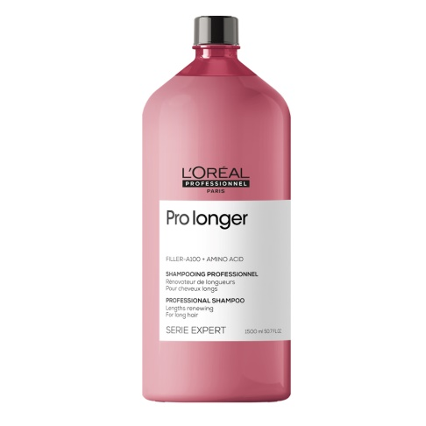 | PRO LONGER,  przeznaczony jest do długich włosów, ze zniszczonymi końcówkami.  W jego składzie znajdziesz molekuły Filler-A100 oraz aminokwasy, który wspomagają wzmacnianie włókien włosów,  dzięki czemu stają się one silne, gładkie, elastyczne, lśniące i zdrowe.
18 | Inforcer Shampoo - Wzmacniający Szampon do Włosów Łamliwych 500 ml  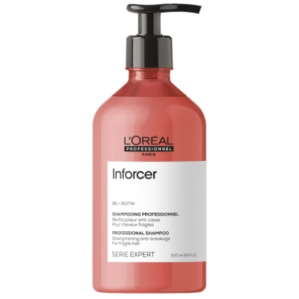 | Szampon wzmacniający Loreal Professionnel Inforcer stworzony został z myślą o słabych i łamliwych włosach, które potrzebują natychmiastowego odżywienia. Kosmetyk nie tylko pozostawi miękkie, zdrowe i błyszczące pasma, ale także w odpowiedni sposób przygotuje je do dalszej pielęgnacji. Szampon Inforcer rozpoczyna proces wzrostu nowych włosów.
19 | CURL EXPRESSION RICH, INTENSYWNIE NAWILŻAJĄCA BOGATA MASKA DO WŁOSÓW KRĘCONYCH I FALOWANYCH, 500ML  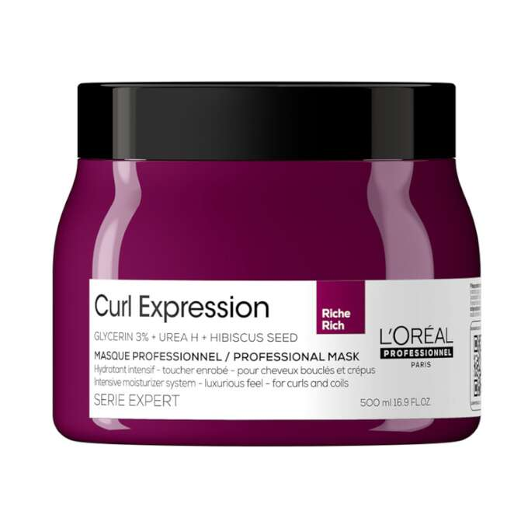 | Intensywnie nawilżająca bogata maska do włosów Curl Expression, dzięki specjalnie opracowanej formule wzbogaconej o glicerynę i wyciąg z nasion hibiskusa  zadba o pełne nawilżenie loków i fal. Maska, dzięki swojej konsystencji masła zapewnia im bogatą pielęgnację.  Włosy zyskują zdrowy blask i dodatkowo zapewnia włosom ochronę przed puszeniem się.  Włosy łatwo się rozczesują i zachowują zdrową kondycję.  Składniki aktywne:  gliceryna 3% - odpowiedzialna za długotrwałe nawilżenie nawet najbardziej przesuszonych włosach  hydroksyetylomocznik - wspomaga nawilżenie, dodatkowo wzmacnia barierę hydrolipidową  wyciąg z nasion hibiskusa - źródło aminokwasów i witamin; oprócz właściwości nawilżających, nadaje włosom blasku i zdecydowanie podkreśla skręt
20 | Absolut Repair Gold odbudowująca złota maska do każdego rodzaju włosów 250ml  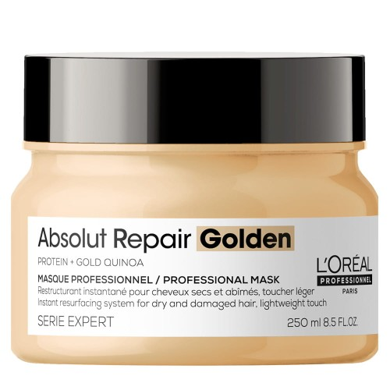 | Absolut Repair oferuje holistyczne działanie, które przywraca włóknom włosów zdrowy i "pełny" wyglad. Cenne składniki gamy Absolut Repair to przede wszystkim ekstrakty z otrębów, złotej komosy ryżowej oraz białka pszenicznego. Proteiny i aminokwasy zawarte w komosie ryżowej mają działanie regenerujące i ochronne. Zapobiegają potencjalnym uszkodzeniom lub ich negatywnym skutkom. Komosa ryżowa słynie z właściwości nawilżających, które przeciwdziałają przesuszeniu się włosów.
21 | METAL DETOX MASKA PO KOLORYZACJI ORAZ DEKOLORYZACJI Z GLIKOAMINĄ 500ML  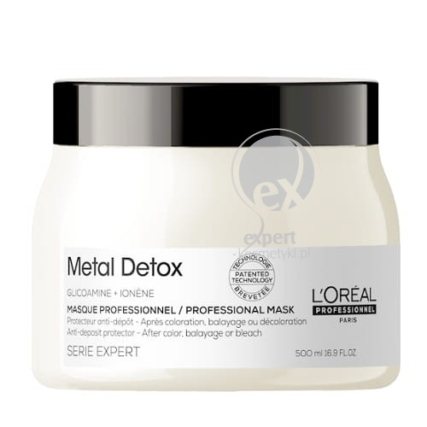 | Metal Detox Serie Expert to najbardziej innowacyjna gama do pielęgnacji włosów.  Opatentowana* technologia z Glikoaminą, by neutralizować metale wewnątrz włókien włosa.  87% mniejsze ryzyko zniszczenia włosów.**  100% niezawodny kolor.***  Glikoamina, jako główny składnik większości produktów Metal Detox Serie Expert wnika do wnętrza włosa, identyfikuje cząsteczki metali i je neutralizuje, redukując przy tym ryzyko uwrażliwienia włosów.
22 | Regenerująca maska chroniąca blask włosów  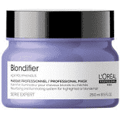 | odżywia i rozświetla pasma. Wykorzystuje niezwykłe właściwości ekstraktu z jagód acai. Ingrediencja ta jest bogata w polifenole, które zwalczają wolne rodniki, odpowiedzialne za szybkie starzenie komórek. Formuła wypełnia ubytki i przyśpiesza regenerację zniszczonych fragmentów włókien. Osłania je przed niszczącym wpływem czynników zewnętrznych. Ogranicza ich łamliwość i rozwiązuje problem związany z rozdwajaniem się końcówek.
23 | Curl Expression pianka 10w1 do włosów kręconych 250ml  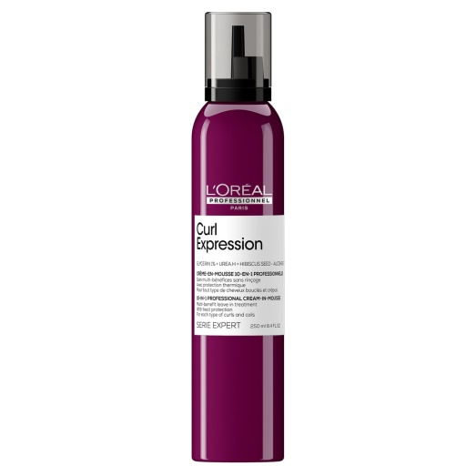 | Pianka 10w1 Curl Expression to pielęgnacja o konsystencji bitej śmietany, która nawilża włosy suche, kręcone i falowane oraz oferuje im 11x większe podkreślenie skrętu*. Nie pozostawia niechcianych osadów i nie usztywnia włosów. Zawiera glicerynę, która długotrwale nawilża przesuszone włókna włosa oraz hydroksyetylomocznik, pomagający zachować nawilżenie i wzmacniający barierę hydrolipidową. Ekstrakt z nasion hibiskusa to dodatkowe źródło aminokwasów i witamin, które nawilżają oraz nadają połysk i podkreślają loki.
24 | Curl Expression żelowy krem podkreślający skręt loków 250ml  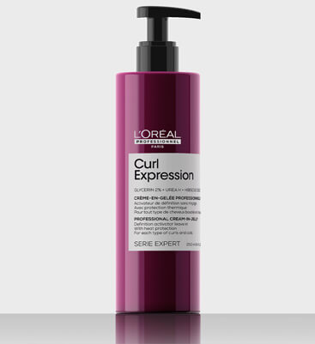 | Krem Curl Expression oferuje 12x większe podkreślenie skrętu* i 3x większe nawilżenie przy mniejszym puszeniu się włosów*. Krem jest idealny podczas stylizacji dzięki ochronie przed wysoką temperaturą do 230°C*. Zapach Curl Expression to zniewalające połączenie kwiatów, morskiej bryzy, słodkiego bursztynu i drzewa cedrowego.  [gliceryna] - długotrwale nawilża przesuszone włókna włosa  [hydroksyetylomocznik] - pomaga zachować nawilżenie i wzmacnia barierę hydrolipidową  [nasiona hibiskusa] - źródło aminokwasów i witamin, które nawilżają oraz nadają połysk i podkreślają skręt
25 | Loreal Vitamino Color maska 500ml 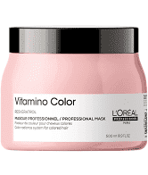 | Maska do włosów koloryzowanych Vitamino Color. Profesjonalna formuła z resweratrolem - silnym polifenolem. Chroni kolor oraz włókno włosa przed uszkodzeniami. W 1 minutę włosy są odżywione, wzmocnione i bardziej miękkie. Pojemność 500ml.

